****

*Pozdravljeni mladi tekmovalci.*

*Veseli smo, da ste se odločili za sodelovanje v kvizu. Krajinski park Goričko s svojo življenjsko pestrostjo ponuja veliko zanimivega za raziskovanje. V Javnem zavodu Krajinski park Goričko skupaj s številnimi strokovnjaki iz Slovenije in tujine raziskujemo Goričko. Izsledke zbiramo in urejamo v spletnih ter tiskanih publikacijah. Del gradiva boste uporabili pri reševanju nalog.*

**Tema letošnjega kviza je TRADICIONALNI SADOVNJAK NA GORIČKEM.**

Odgovore na vprašanja Kviza o naravi in človeku boste našli med brskanjem spletne strani [www.park-goricko.org](http://www.park-goricko.org), v nadaljevanju navedenih spletnih povezav ter literature v vaši knjižnici. Pri nalogah so zapisani kriteriji za pridobivanje točk. V Sklopu 1 lahko zberete največ 30 točk.

Odgovore oddajte do vključno 17. januarja 2020.

**Veliko uspeha pri reševanju nalog!**

Navodilo za izpolnjevanje vprašalnika:

* zatem, ko ste vprašalnik odprli, ga shranite na računalnik pod imenom **Odgovori sklop** **x** (številka sklopa 1, 2 ali 3) in **ime ekipe**,
* najprej izpolnite okvirček s podatki o ekipi,
* odgovore v celih stavkih zapisujte v elektronsko obliko vprašalnika,
* izpolnjen dokument pošljite na naslov [natasa.morsic@goricko.info](mailto:natasa.morsic@goricko.info),
* pozorni bodite, da odgovore pošljete iz elektronskega naslova, ki ste ga za vašo ekipo navedli v prijavnici.
* Izpolnite tabelo

|  |  |
| --- | --- |
| IME EKIPE |  |
| ŠOLA |  |
| MENTOR |  |

Literatura in spletni viri, s katero si lahko pomagate pri reševanju nalog:

Kuštor, V., 2016. **Krajinski park Goričko živi z naravo**. Grad, Javni zavod Krajinski park Goričko

[http://www.natura2000.si](http://www.natura2000.si/obmocja-vrste-habitatni-tipi/vrste)

[http://www.park-goricko](http://www.park-goricko.org/sl/prvastran.asp)

Jabolka, hruške in ptiči na Goričkem: <https://issuu.com/natasa23/docs/jabolka__hru__ke_in_pti__i_na_gori_>

Ptice Goričkega:

<https://www.park-goricko.org/data/attachment/17cc4efa7bf7d9e63c99683dd9d8f53590b8fbf5/1571226132Upkac_Ptice_Gorickega_2014_Denac_in_Kmecl.pdf>

Vodnik po rastlinah :

<https://www.park-goricko.org/data/attachment/17cc4efa7bf7d9e63c99683dd9d8f53590b8fbf5/1571226100Krajina_v_harmoniji_Vodnik_rastline_2012_Bakan.pdf>

**SKLOP 1**

**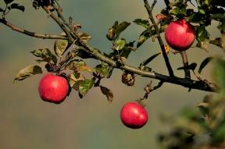**

**1. Tradicionalni sadovnjaki so na Goričkem del kulturne krajine že stoletja. Za te sadovnjake uporabljamo različne izraze, ki opisujejo določene lastnosti teh sadovnjakov. Za tradicionalne sadovnjake tako uporabljamo izraze travniški, visokodebelni in ekstenzivni sadovnjak.**

***Naloga:*** Ugotovite, kateri opis (a, b, c, d, e) ustreza določenemu izrazu za tradicionalni sadovnjak. Označite črko pred pravilnimi odgovori (pravilnih odgovorov je lahko več).

**3/**

**Travniški sadovnjak je:**

1. Sadovnjak, v katerem so sadna drevesa posajena na gosto (1 drevo na 2-3 m), tako da lahko travnik pod sadovnjakom kosimo le z vrtno kosilnico.
2. Sadovnjak, v katerem so sadna drevesa posajena na redko (1 drevo na 10 ali več m), tako da lahko travnik pod sadovnjakom kosimo s samohodno ali traktorsko kosilnico.
3. Sadovnjak, v katerem moramo zaradi vzdrževanja sadnih dreves, travnik kositi vsaj enkrat na teden.
4. Sadovnjak, v katerem je dovolj, če pokosimo travnik vsaj enkrat do dvakrat na leto.
5. Sadovnjak, v katerem travnika ne smemo kositi.

**Visokodebelni sadovnjak je:**

1. Sadovnjak, v katerem sadna drevesa rastejo zelo hitro in zrastejo visoko.
2. Sadovnjak, v katerem sadna drevesa rastejo počasi in ne zrastejo visoko.
3. Sadovnjak, v katerem sadna drevesa rastejo počasi, a zrastejo visoko.
4. Sadovnjak, v katerem sadna drevesa rastejo zelo hitro in tudi hitro rodijo, že prvo ali drugo leto.
5. Sadovnjak, v katerem sadna drevesa rastejo počasi in rabijo 5-8 let, da začnejo roditi.

**Ekstenzivni sadovnjak je:**

1. Sadovnjak, ki ga vzdržujemo na ekstenziven način. To pomeni, da ga pogosto gnojimo, škropimo in močno obrezujemo.
2. Sadovnjak, ki ga vzdržujemo na intenziven način. To pomeni, da ga gnojimo občasno in z naravnimi gnojili, da škropiv skorajda ne uporabljamo in da ga obrezujemo le na vsakih nekaj let (če ni bele omele).
3. Sadovnjak, ki ga vzdržujemo na ekstenziven način. To pomeni, da ga gnojimo občasno in z naravnimi gnojili, da škropiv skorajda ne uporabljamo in da ga obrezujemo le na vsakih nekaj let (če ni bele omele).
4. Sadovnjak, ki ga vzdržujemo na ekstenziven način. To pomeni, da ga gnojimo občasno in z naravnimi gnojili, škropimo vsaj enkrat na teden in da ga obrezujemo le na vsakih nekaj let (če ni bele omele).
5. Sadovnjak, ki ga vzdržujemo na intenziven način. To pomeni, da ga gnojimo občasno in z naravnimi gnojili, da škropiv skorajda ne uporabljamo in da ga obrezujemo skozi celo sezono.

Točkovanje: vsak pravilno rešen vsebinski sklop - 1 točka.

***2.* Tradicionalni sadovnjaki na Goričkem so polni življenja. Za človeka niso koristni le okusni sadeži sadnega drevja. Tudi druga živa bitja prispevajo k višji kakovosti okolja, v katerem živimo.**

***Naloga:*** V spodnje besedilo vpišite manjkajoče besede. Priporočamo, da si pomagate s knjižico Živi z naravo*.*

**3,5/**

Tla v visokodebelnih sadovnjakih so poraščena s \_\_\_\_\_\_, zato se imenujejo tudi travniški oziroma senožetni sadovnjaki. V njih pa uspevajo tudi številne cvetlice. Spomladi med prvimi zacvetijo \_\_\_\_\_\_, na zahodnem Goričkem (v občini Cankova) so dokaj pogoste prebivalke teh sadovnjakov belo cvetoče \_\_\_\_\_\_ , ki so ime dobile po lepem mladeniču iz starogrške mitologije. Skoraj celo sezono pa krasita sadovnjake majhna rumeno bela \_\_\_\_\_\_ \_\_\_\_\_ in modro cvetoča \_\_\_\_\_\_ \_\_\_\_\_od katere cvetovi spominjajo na majhne zvonce. Kjer je veliko cvetočih rastlin, je tudi veliko opraševalcev, kot so recimo \_\_\_\_\_\_, \_\_\_\_\_\_ in \_\_\_\_\_ \_\_\_\_\_, ki so na daleč podobne čebelam ali osam. Pogosti obiskovalci visokodebelnih sadovnjakov so tudi razne ptice. Posebej spomladi lahko slišimo v sadovnjakih trkanje po deblih. To je znak, da so na obisku \_\_\_\_\_ in \_\_\_\_\_. Njihova opuščena dupla v deblih, velikokrat za svoje gnezdenje uporabita dve vrsti majhni sov, ki se oglašata s skovikanje oziroma čukanjem. To sta: \_\_\_\_\_ in \_\_\_\_\_ \_\_\_\_\_\_. Pogosta gnezdilka v sadovnjakih pa je tudi posebna ptica z "indijansko perjanico na glavi", ki jo na Goričkem imenujemo upkaš, njeno slovensko poimenovanje pa je \_\_\_\_\_\_. Pticam lahko pomagamo pri gnezdenju, če v sadovnjake namestimo različne \_\_\_\_\_\_.

Točkovanje: vsak pravilno vpisan pojem – 0,25 Točke.

**3. Na naslednjih fotografijah je predstavljenih pet ogroženih vrst ptic, ki na Goričkem še domujejo v visokodebelnih sadovnjakih.**

***Naloga:*** Fotografije ptic so označene s številkami 1-5. K številkam v tabeli razvrstite pripadajoče opise ptic (A,B,C,Č,D) in ptice poimenujte s slovenskim imenom. **10 /**

|  |  |  |
| --- | --- | --- |
| **VELIKI SKOVIK.jpg** | **SMRDOKAVRA.jpg** | **pogorelček1.jpg** |
| **Grünspecht_Picus_viridis.jpg** | **vijeglavka-113127.jpg** |  |
|  |  | |
| **A:** Je prebivalka gozdnega roba in kulturne krajine. Odprto pokrajino potrebuje za iskanje hrane, zato jo pogosto vidimo v sadovnjaku. | | |
| **B:** Večina žoln in detlov si sami izteše duplo za gnezdo. Ta dokaj netipična žolna pa spada med sekundarne duplarje, kar pomeni, da zasede že obstoječa dupla. | | |
| **C:** To vrsto ptice najlažje prepoznamo po oglašanju, še posebej, če v majskih ali junijskih nočeh ne moremo spati. Z oglašanjem označuje svoj gnezditveni teritorij. Zanimivo je, da pri tem sodeluje tudi samica. Njen najpogostejši plen so velike kobilice. | | |
| **Č:** Ta vrsta je zelo podobna drugi vrsti ptice - šmarnici. | | |
| **D:** Za to ptico je značilno, da ima dolg tanek kljun. Svoj zarod varuje pred plenilci z izločanjem zelo smrdeče snovi. | | |

|  |  |  |
| --- | --- | --- |
| Fotografija | Pravilen opis | Slovensko ime ptice |
| 1 |  |  |
| 2 |  |  |
| 3 |  |  |
| 4 |  |  |
| 5 |  |  |

Točkovanje: vsak pravilno vpisan pojem – 1 točka.

**4. Med spodnje trditve, ki se navezujejo na tradicionalni sadovnjak na Goričkem, se je prikradla nepravilna trditev.**

***Naloga:***Črko, ki označuje napačno trditev, vpišite v spodnje okence. Napako smiselno popravite in popravljeno trditev zapišite v spodnje okence.

**1/**

**A)** Rastlinski in živalski svet v ekstenzivnih visokodebelnih travniških sadovnjakih je bogat, ker jih kosijo le enkrat do dvakrat na leto in le občasno uporabljajo škropiva.

**B)** Pogosti prebivalci v visokodebelnih travniških sadovnjakih so voluharji. To so glodavci, ki se hranijo s koreninami in če se prekomerno namnožijo lahko, posebej v mladih nasadih, povzročijo tudi večjo škodo. Na srečo so nam v veliko pomoč kanje, postovke in različne vrste sov, ki se prehranjujejo z voluharji.

**C)** Muhe trepetavke na daleč spominjajo na ose, čebele, čmrlje ali celo sršene. Čeprav spadajo med muhe, so, podobno kot sršeni, lahko človeku nevarne.

**Č)** Bela omela je polzajedalka, ki zajeda sadno drevje. Drevesu odvzema vodo in mineralne (rudninske) snovi. Če je drevo vitalno in na njem ni veliko bele omele, le-ta ne povzroči velike škode. Vseeno je priporočljivo, da belo omelo odstranjujemo. Če se prekomerno razraste, lahko uniči drevo.

|  |
| --- |
| Nepravilna trditev je zapisana pri črki: |

|  |
| --- |
| Popravljena trditev: |

Točkovanje: pravilno vpisana črka – 0,5 točke, pravilno popravljena trditev – 0,5 točke.

**5. Spodaj so navedene trditve o pticah in žuželkah, ki živijo v visokodebelnih sadovnjakih. Ene so pravilne druge so napačne.**

**4/**

***Naloga:*** Ali so zapisane trditve pravilne ali nepravilne, označite v tabeli tako, da v okvirček drži/ne drži vpišete x.

|  |  |  |
| --- | --- | --- |
|  | DRŽI | NE DRŽI |
| 1. Škorci so odlični v oponašanju. Lahko oponašajo druge ptice in celo druge zvoke. |  |  |
| 2. Pogorelček in šmarnica sta sorodni vrsti ptic. |  |  |
| 3. V visokodebelnih sadovnjakih so pogosti tudi hrošči vrste zlata minica. Za te hrošče je značilno, da ne znajo leteti. |  |  |
| 4. Vijeglavka v nevarnosti zvija vrat in oponaša kačo, kar odžene plenilce. |  |  |
| 5. Spol pri veliki sinici določimo po debelini črne črte na licu. |  |  |
| 6. Večina sadnega drevja spada med žužkocvetke, zato so čebele, čmrlji in ostale žuželke v sadovnjakih pomembni opraševalci. |  |  |
| 7. Znanstveno ime smrdokavre je *Otus scops.* |  |  |
| 8. Metulje v visokodebelnih sadovnjakih srečamo zelo redko, saj tam ne najdejo dovolj hrane. |  |  |

Točkovanje: Vsaka pravilno označena trditev – 0,5 točke.

**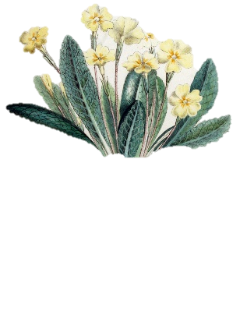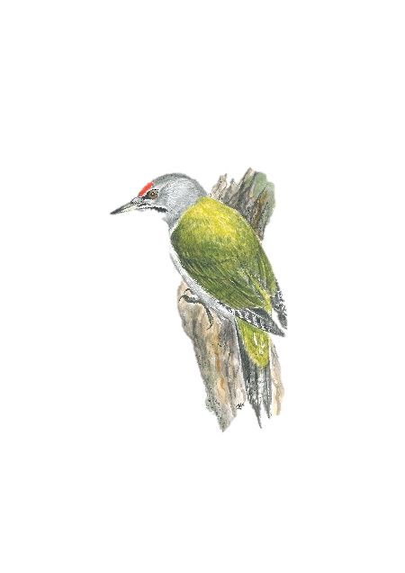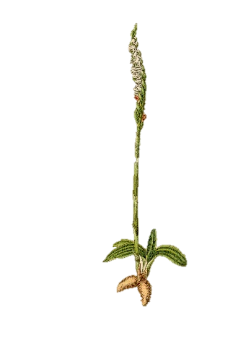6. Rešite križanko. 5/**

|  |  |  |  |  |  |  |  |  |  |  |  |  |  |  |  |  |  |  |  |  |  |
| --- | --- | --- | --- | --- | --- | --- | --- | --- | --- | --- | --- | --- | --- | --- | --- | --- | --- | --- | --- | --- | --- |
|  |  |  |  |  | **2** |  |  |  |  |  |  |  |  |  |  |  |  | |  |  |  |
|  | **1** |  |  |  |  |  |  |  |  | **10** |  |  |  |  |  |  |  |  |  |  |  |
|  |  |  | **4** |  |  |  |  |  | **3** |  |  |  |  |  |  |  |  |  |  |  |  |
|  |  |  |  |  |  |  |  |  |  |  |  | **19** |  |  |  |  |  |  |  | **7** |  |
|  | **5** |  |  |  |  |  |  |  |  |  |  |  |  |  |  |  | **8** |  |  |  |  |
|  |  |  |  |  |  |  |  |  |  |  |  |  |  |  |  |  |  |  |  |  |  |
|  | **12** |  |  |  |  | **9** |  |  |  |  |  |  |  |  |  |  |  |  |  |  |  |
| **6** |  |  |  |  |  |  |  |  |  |  |  |  |  |  |  |  |  |  |  |  |  |
|  |  |  |  |  |  |  |  |  | **11** | |  |  |  |  |  |  |  |  |  |  |  |
|  |  |  |  |  |  |  |  |  |  |  |  |  |  |  |  |  |  |  | **13** |  | **14** |
|  |  |  |  |  |  |  |  |  |  |  |  |  |  |  |  |  |  |  |  |  |  |
|  |  | **15** |  |  |  |  |  |  |  |  |  |  |  |  |  |  |  |  |  |  |  |
|  |  |  |  |  |  |  |  |  |  |  |  |  |  |  |  |  |  |  |  |  |  |
|  |  |  | **16** |  |  |  |  |  |  |  |  |  |  |  |  | **17** |  |  |  |  |  |
|  |  |  |  |  |  |  |  |  |  |  |  |  |  |  |  |  |  |  |  |  |  |
|  |  |  |  | **18** |  |  |  |  |  |  |  |  |  |  |  |  |  |  |  |  |  |
|  |  |  |  |  |  |  |  |  |  |  |  |  |  |  |  |  |  |  |  |  |  |
|  |  |  |  |  |  |  |  |  | **20** |  |  |  |  |  |  |  |  |  |  |  |  |
|  |  |  |  |  |  |  |  |  |  |  |  |  |  |  |  |  |  |  |  |  |  |
|  |  |  |  |  |  |  |  |  |  |  |  |  |  |  |  |  |  |  |  |  |  |
|  |  |  |  |  |  |  |  |  |  |  |  |  |  |  |  |  |  |  |  |  |  |

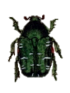

|  |  |  |  |
| --- | --- | --- | --- |
| **1** | prebivališče nekaterih ptic | **11** | vije vrat |
| **2** | jajčece,?, buba | **12** | upkaš |
| **3** | carjevič, jonatan, bobovec | **14** | čebele, ose, čmrlji |
| **4** | podkolonca | **16** | nadomestno duplo |
| **6** | sadež – premetanka imena Silva | **17** | najljubša hrana smrdokavre |
| **8** | jabolčni zavitek na Goričkem | **18** | polzajedalka na jablanah |
| **9** | način vzdrževanja visokodebelnih dreves | **19** | življenjska pestrost |
| **10** | izdelek iz jabolk |  |  |

|  |  |  |  |  |
| --- | --- | --- | --- | --- |
| **15** | **5** | **7** | **13** | **20** |

Točkovanje: vsak pravilno vpisan pojem – 0,25 točke

**7. Kulturna krajina Goričkega je pisana in bogata z rastlinskimi ter živalskimi vrstami. Med seboj se prepletajo različna življenjska okolja, ki ponujajo domovanje tudi redkim in ogroženim vrstam. Goričko je del evropskega omrežja posebnih varstvenih območij Natura 2000, katerega cilj je ohranjanje življenjske pestrosti.**

***Naloga:*** Na spodnji risbi najdite 6 živalskih vrst, ki spadajo med kvalifikacijske vrste območja Natura 2000 Goričko. Njihova imena vpišite v spodnjo tabelo. **3/**

Pomoč: <http://travniki.park-goricko.info/dokumenti/8/2/2016/Plakat_Natura_2000_web_521.pdf>

****

Pobarvanka je bila pripravljena v sklopu projekta LIFE NATURAVIVA, Biodiverziteta - umetnost življenja, s finančno podporo Evropske komisije iz programa LIFE+ in Ministrstva RS za okolje in prostor. Avtor risbe je Vasja Koman. Pobarvanko najdete [tukaj](https://www.naturaviva.si/wp-content/uploads/2019/04/SLOVENIJA_EVROPSKI_BIOTSKI_PARK.pdf).

|  |  |
| --- | --- |
| 1. |  |
| 2. |  |
| 3. |  |
| 4. |  |
| 5. |  |
| 6. |  |

Točkovanje: Vsak pravilno vpisan pojem - 0,5 točke.

**8. Kateri delček manjka?**

**0,5/**

Manka delček, ki je označen s črko: \_\_\_\_\_\_\_\_\_

